【ELSZ-2データ提供有りの保存方法】[保存形式：txt、PDF] Zeta電位測定

1. 測定後 ゼータ電位解析 をクリックして、開きたいデータにチェック入れてファイルを開くをクリック。
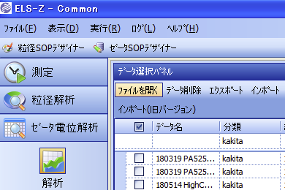

2. 右上の テキストアウトをクリックして自己相関関数にチェックを入れて下方のテキストアウトクリック。
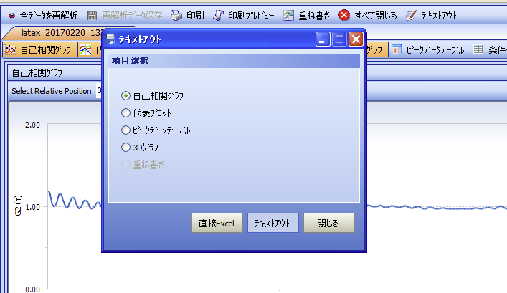
3. 保存先を指定して、ファイル名を自己相関グラフと入力して保存する。同様に代表プロット、ピークデータテーブル、3Dグラフもテキストアウトして、ファイル名を代表プロット、ピークテーブル、3Dグラフと入力して保存する。
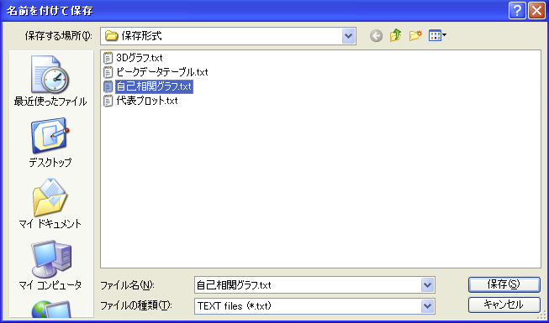
4. 印刷プレビューをクリック。条件一覧にチェックを入れて、OKをクリック。保存名を条件一覧と入力する。(ファイル保存は全5種類)
